2.- Dada la siguiente jerarquía de clases:

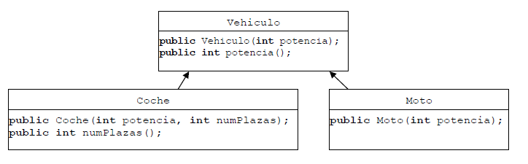

Diseñar una clase ***Garaje*** que:

* En el constructor se indique el número total de plazas de garaje, es decir, podemos considerar el garaje como un array de objetos, donde cada elemento sirve o bien para meter un coche o una moto
* En cada plaza se pueda guardar tanto un coche como una moto
* Tenga una función **guardarVehiculo(Vehiculo v, int plaza)** que permita llenar el array mientras haya plazas libres
* Tenga una función que devuelva la cuota mensual de una plaza:

**int leerCuota(int plaza)**

* Si en dicha plaza hay un coche, la cuota se calcula como la potencia multiplicada por el número de plazas
* Si en dicha plaza hay una moto, la cuota se calcula como la potencia multiplicada por 2
* Si no hay ningún vehículo en la plaza, la cuota es 0

Para probar el funcionamiento se diseñará otra clase ***Aplicación*** donde se crearán los objetos moto y automóvil, se meterán en el garaje y visualizaremos la cuota que tienen que abonar.

int potencia, String marca

garaje array de la clase vehiculos.